Сталин об интересах индивидуума и коллектива
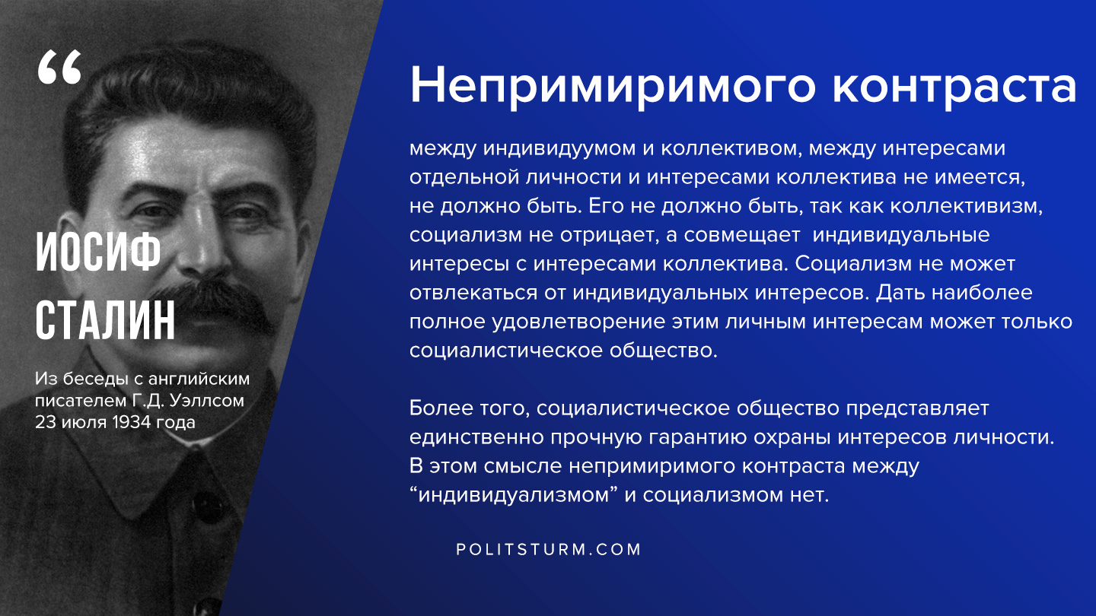

Оригинальная статья
2019-07-12
1 мин. на чтение

“Непримиримого контраста между индивидуумом и коллективом, между интересами отдельной личности и интересами коллектива не имеется, не должно быть. Его не должно быть, так как коллективизм, социализм не отрицает, а совмещает индивидуальные интересы с интересами коллектива. Социализм не может отвлекаться от индивидуальных интересов. Дать наиболее полное удовлетворение этим личным интересам может только социалистическое общество. Более того, социалистическое общество представляет единственно прочную гарантию охраны интересов личности. В этом смысле непримиримого контраста между “индивидуализмом” и социализмом нет.”
И.Сталин, из беседы с английским писателем Г.Д.Уэллсом 23 июля 1934 года

Оригинальная статья

